**HƯỚNG DẪN TÍNH ĐĂNG NHẬP BẰNG GMAIL**

**1/ Chuẩn bị**

**-**  Đăng nhập vào tài khoảng gmail, yêu cầu 1 tài khoản gmail mới , không có cài đặt bảo mật 2 lớp hoặc sử dụng tài khoản email của công ty để sử dụng.

- Lấy Client ID và Secret ID google bằng cách truy cập vào link sau :

<https://console.cloud.google.com/apis/dashboard>

- Đăng nhập tài khoảng gmail muốn sử dụng

- Giao diện chung

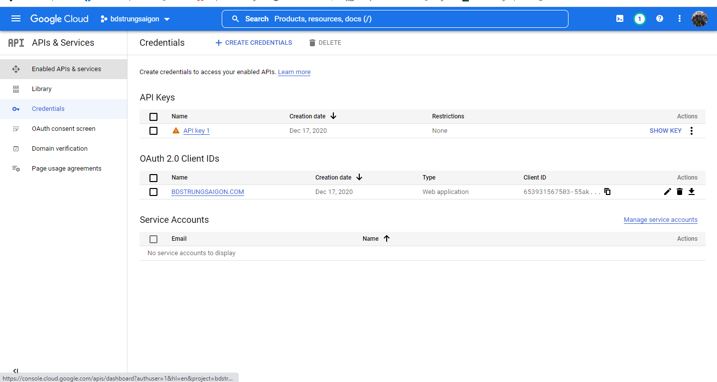

- Tạo 1 dự án mới và lấy client ID và Secret ID theo thứ tự các hình ảnh sau:

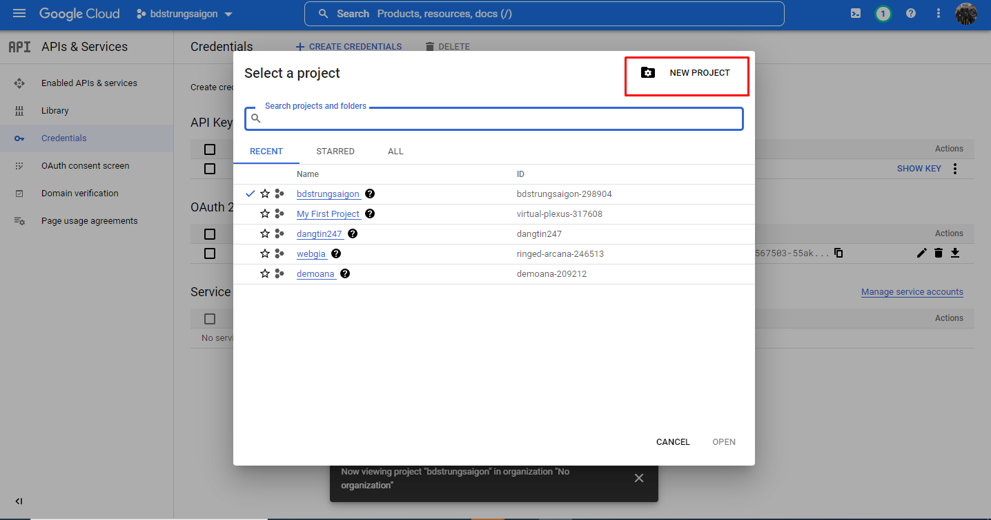

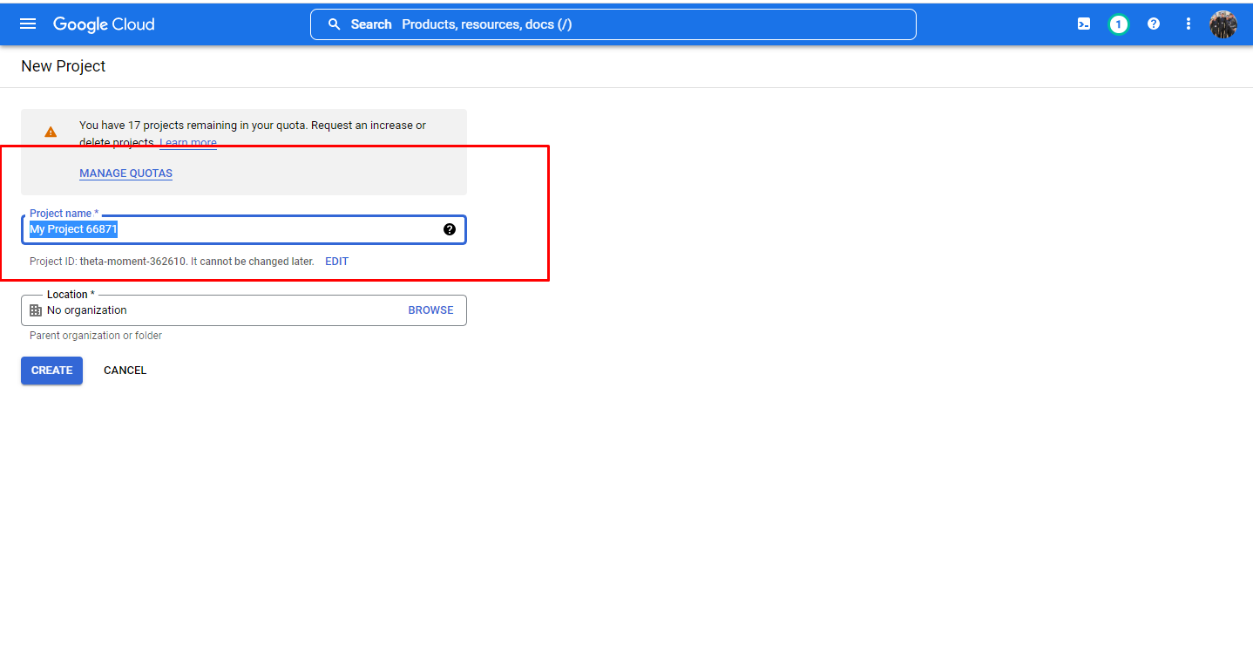

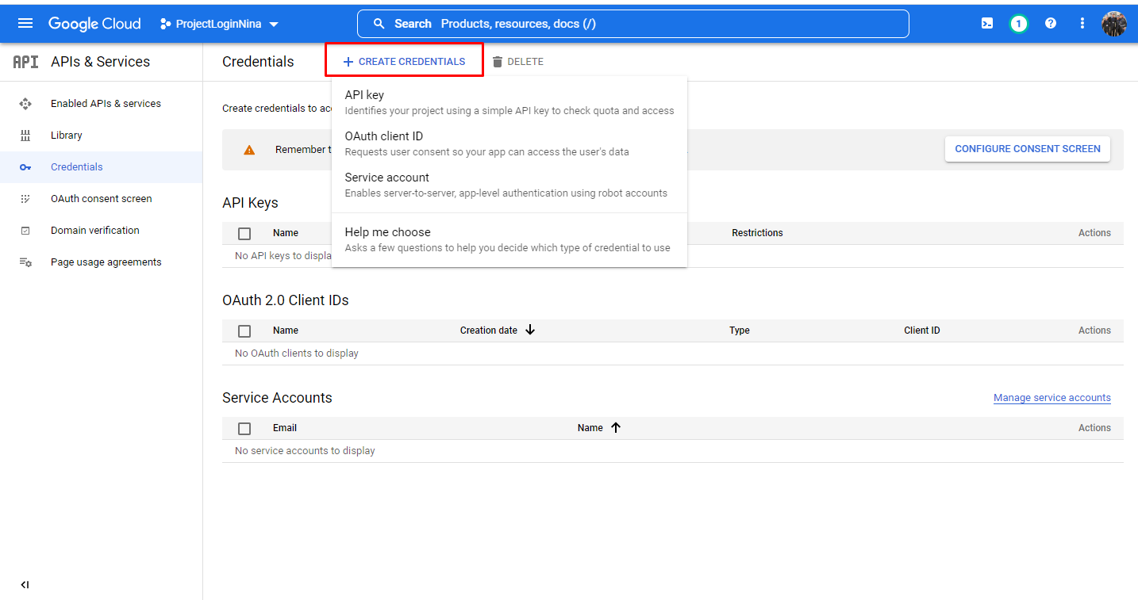

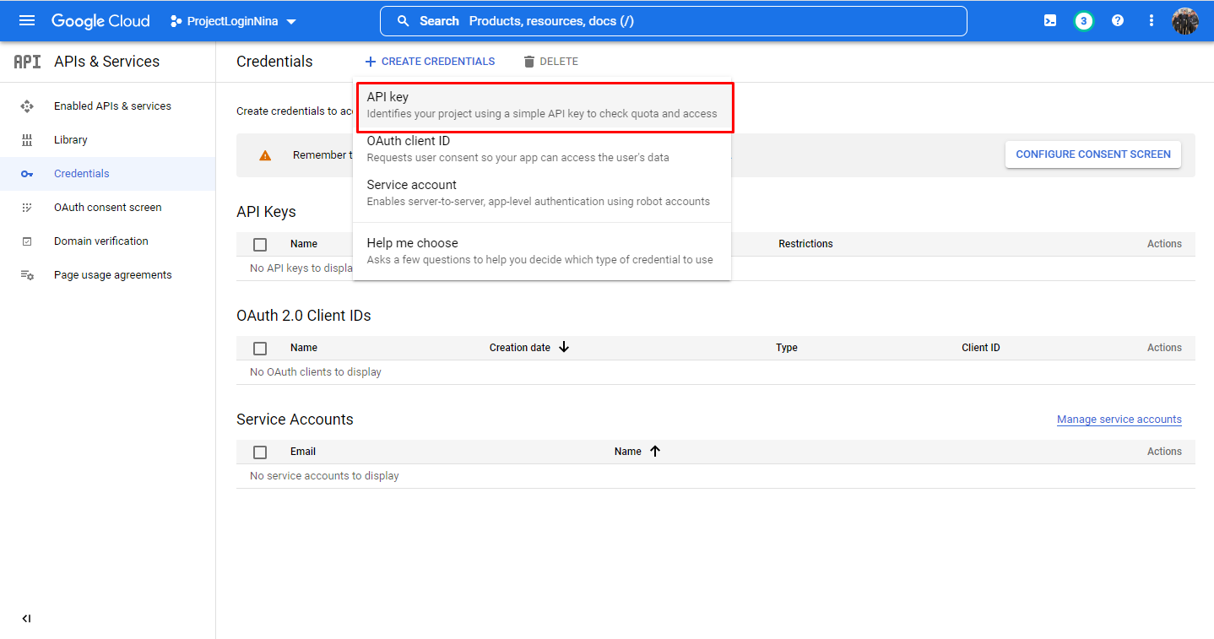

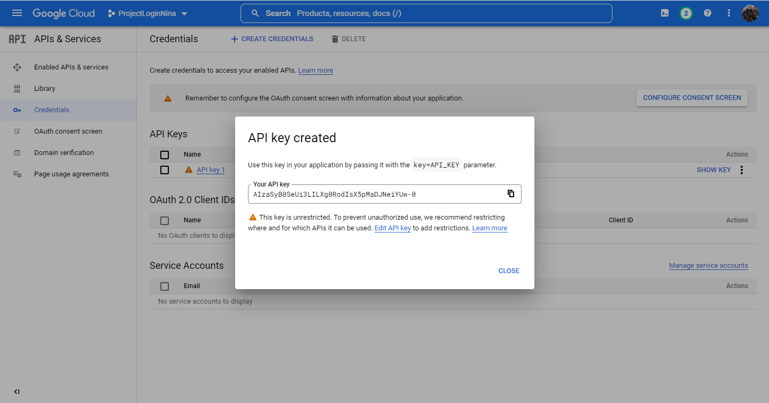

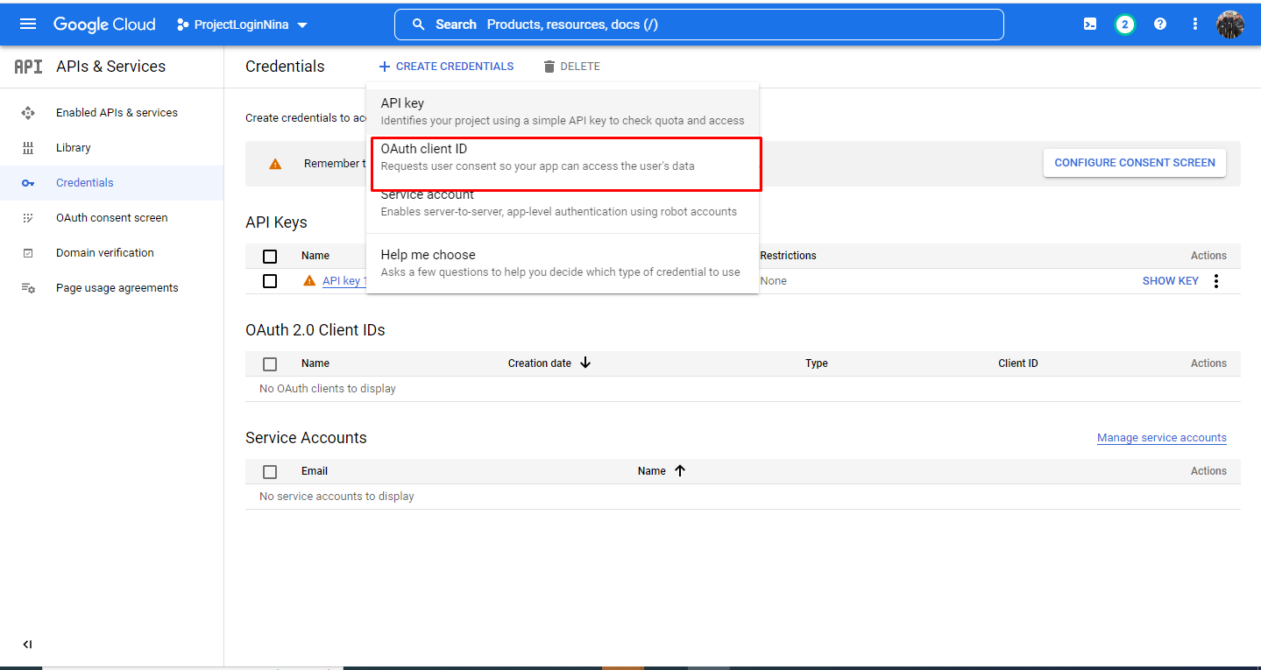

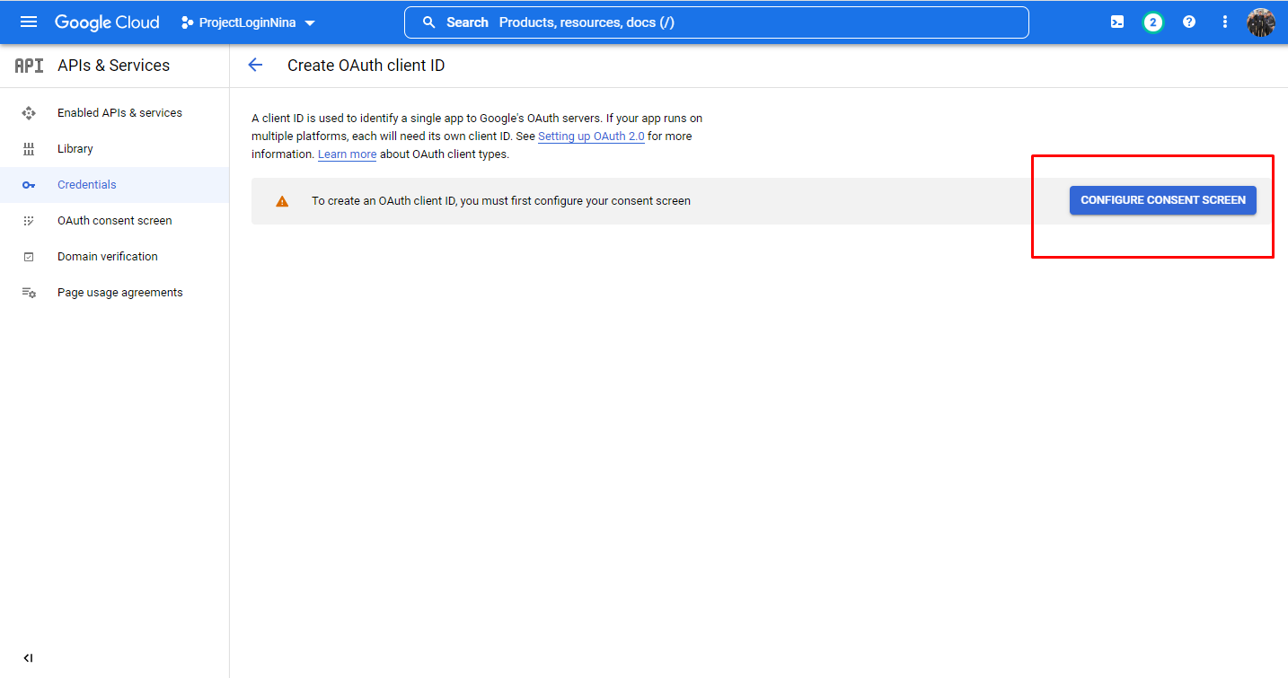

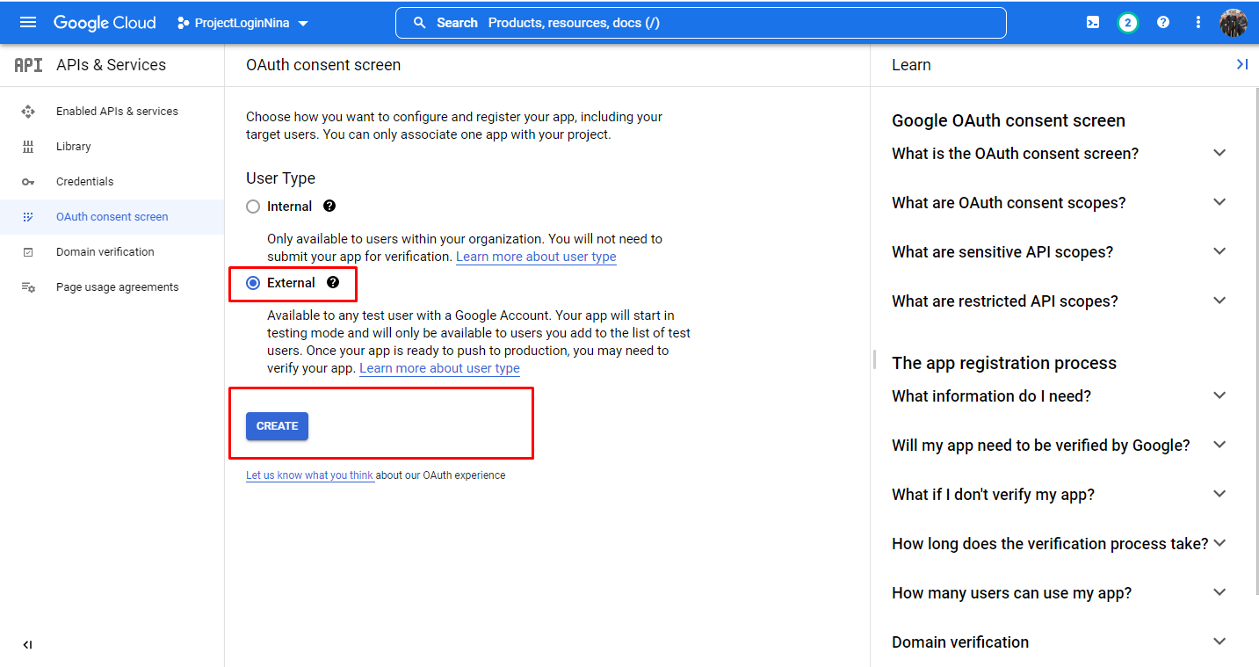

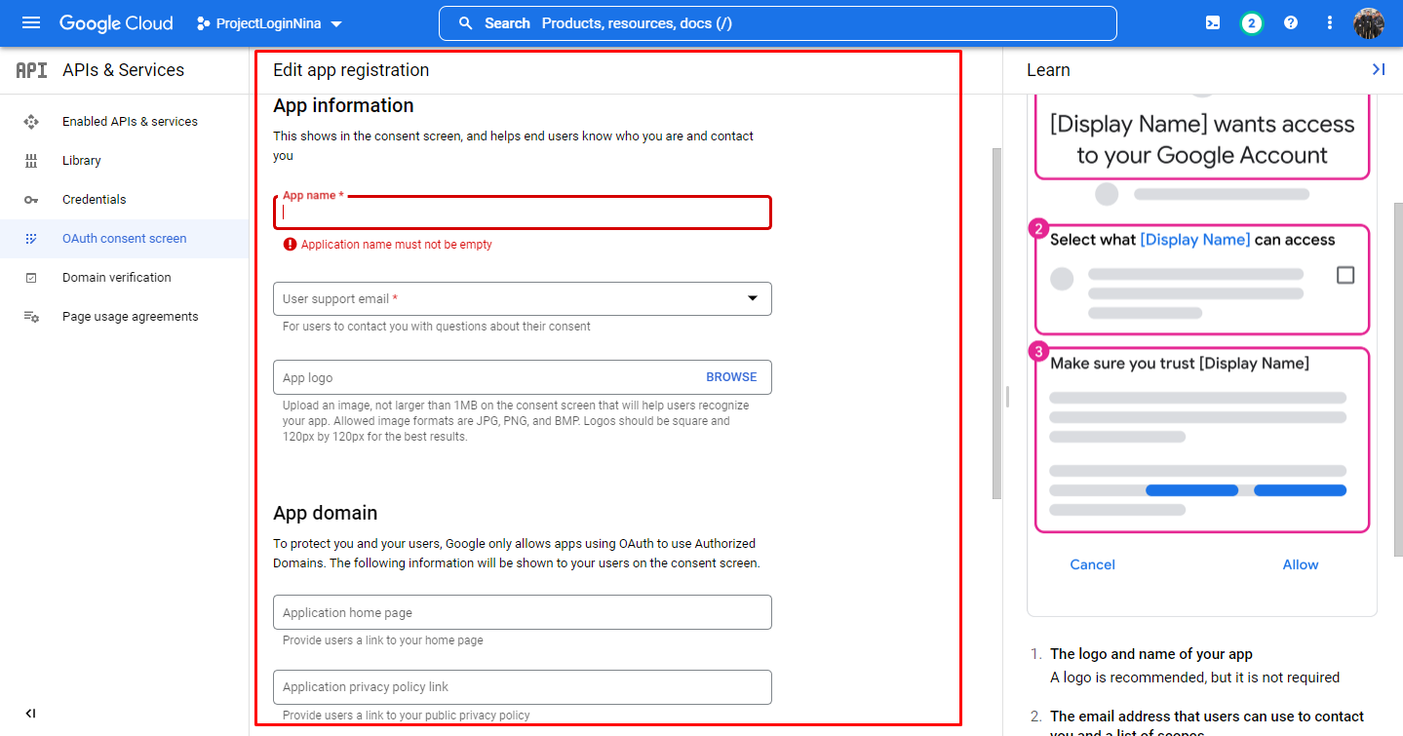

- Làm theo như mẫu

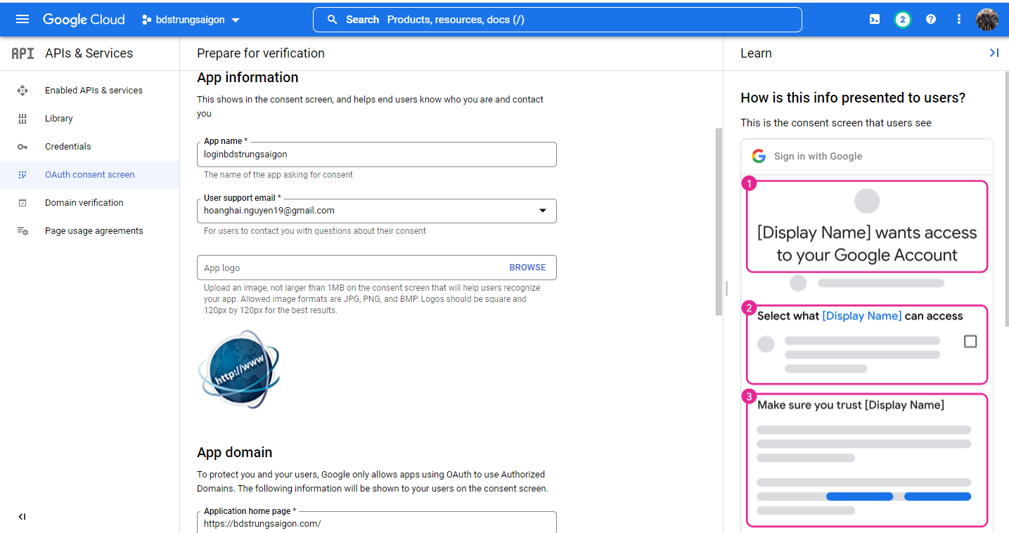

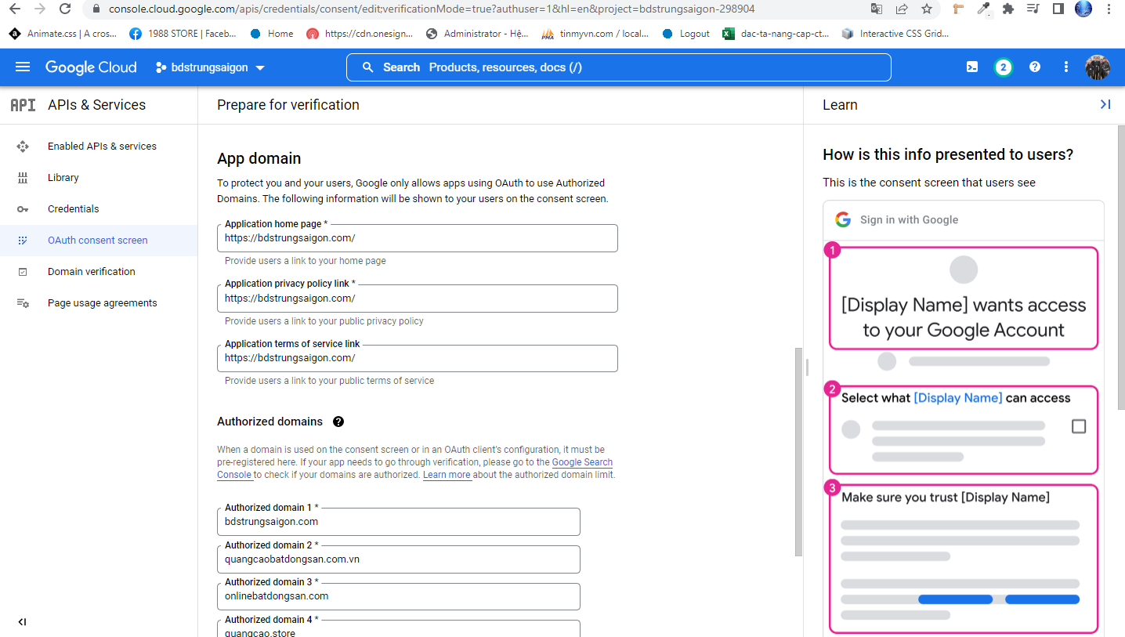

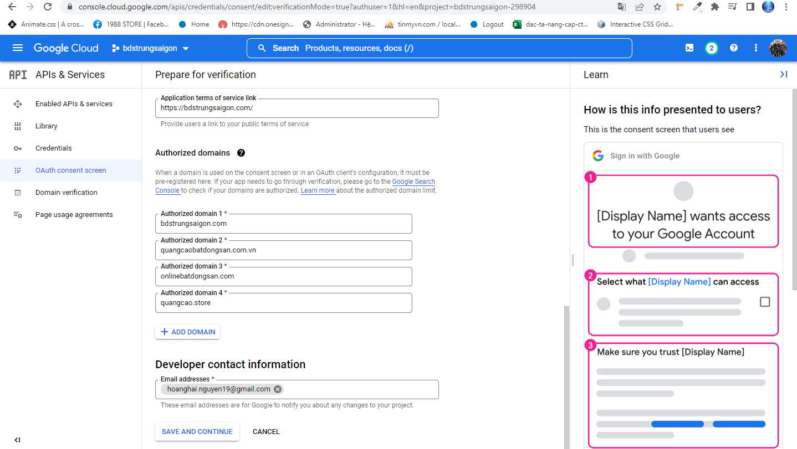

- Bấm tiếp tục

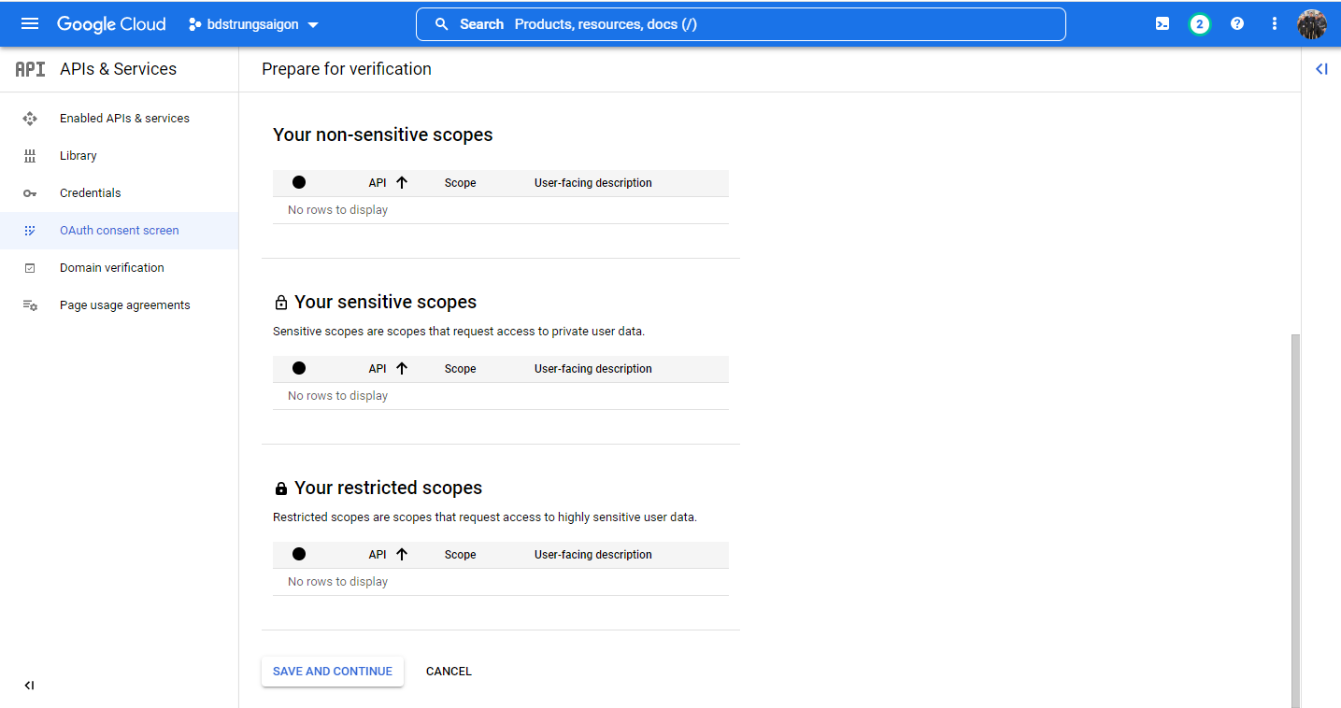

- Bấm nút tiếp tục

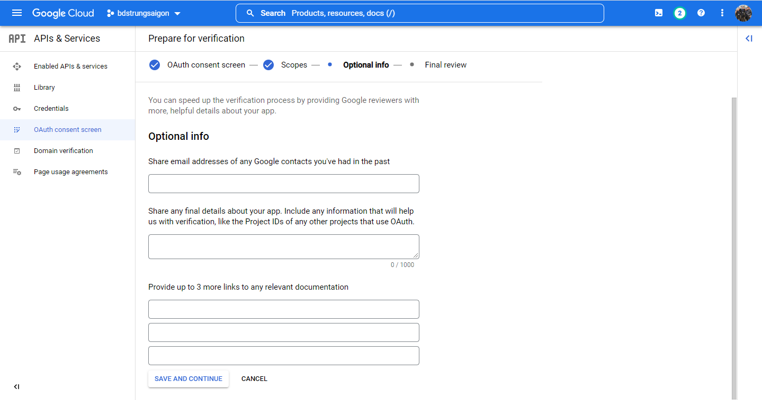

- Sau khi hoàn tất

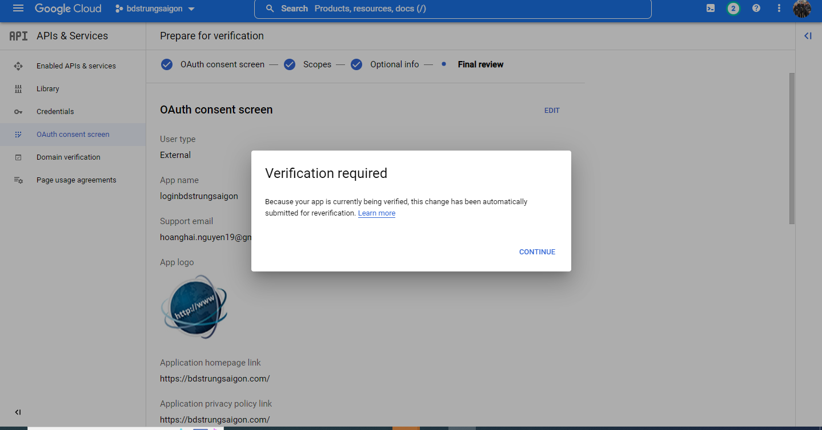

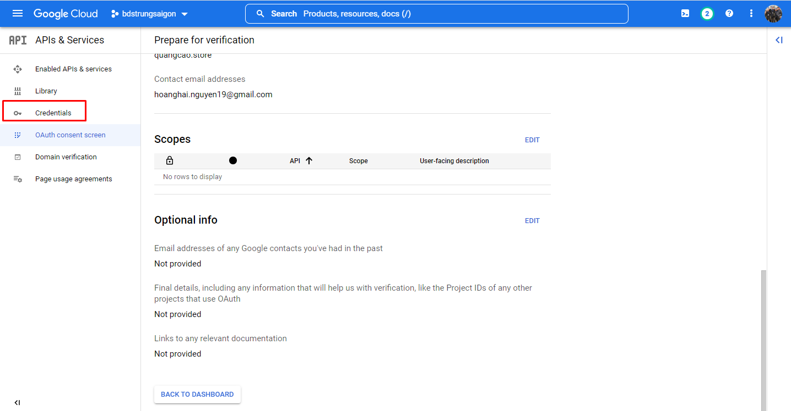

**2/ Code đăng nhập**

- html

<span class="fixed-login">

<a href="javascript:void(0);" id="login_gg">Login google</a>

</span>



- JS

<script src="https://accounts.google.com/gsi/client" async defer></script>

<script>

function parseJwt (token) {

var base64Url = token.split('.')[1];

var base64 = base64Url.replace(/-/g, '+').replace(/_/g, '/');

var jsonPayload = decodeURIComponent(atob(base64).split('').map(function(c) {

return '%' + ('00' + c.charCodeAt(0).toString(16)).slice(-2);

}).join(''));

return JSON.parse(jsonPayload);

};

function handleCredentialResponse(response) {

var profile = parseJwt(response.credential);

$gg_id = profile.iat;

$gg_name = profile.name;

$gg_img = profile.picture;

$gg_email = profile.email;

$.ajax({

type: "POST",

data: {'id':$gg_id,'name':$gg_name,'img':$gg_img,'mail':$gg_email,cmt:'google'},

url: 'ajax/loginsocial.php',

dataType:'json',

success: function(msg){

if(msg.status==1){

//window.location.href='account/thong-tin';

location.reload();

}else{

location.reload();

}

}

});

}

window.onload = function () {

google.accounts.id.initialize({

client_id: "419148116881-1hic7f423m17t5hc977jeio9lnijm2bd.apps.googleusercontent.com",

callback: handleCredentialResponse,

});

google.accounts.id.renderButton(

document.getElementById("login_gg"),

{ theme: "outline", size: "large" } // customization attributes

);

}

</script>

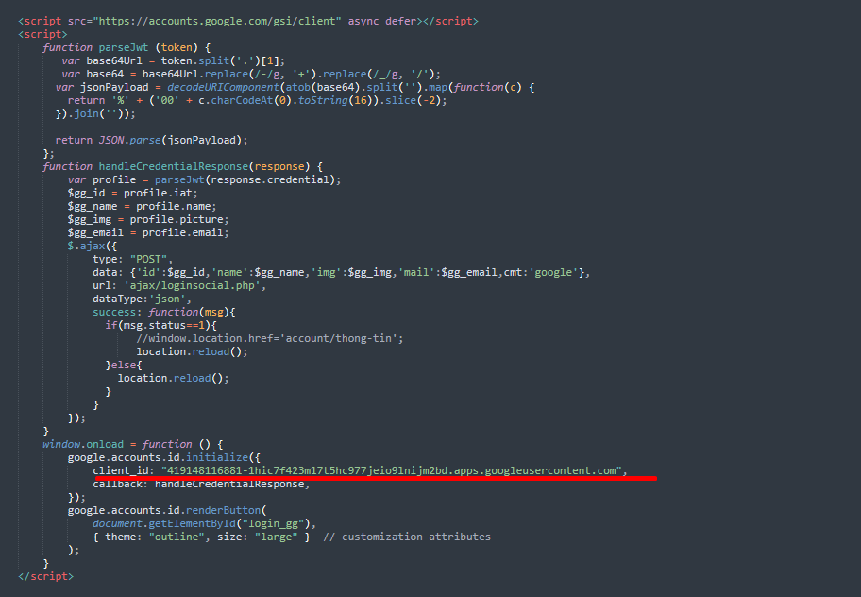

Điền Client ID đã tạo lúc trước vào chổ gạch đỏ.

- File ajax/loginSocial

<?php

include "ajax_config.php";

$cmt = $_POST['cmt'] !='' ? $_POST['cmt']:'google' ;

$id = $_POST['id'];

$name = $_POST['name'];

$img = $_POST['img'];

$mail = $_POST['mail'];

$return['status']=0;

if(isset($cmt) && $cmt == 'google'){

$sql = "select * from #_member where oauth_provider='google' and googleID ='" . $id . "' OR username ='" . $mail . "' limit 0,1";

$counts=$d->rawQuery($sql);

if (count($counts)> 0){

$rs_login= $d->rawQueryOne($sql);

$id_user = $rs_login['id'];

if(empty($rs_login['googleID'])){

$d->rawQuery("update #_member set googleID = ? where id = ?",array($user['id'],$id_user));

}

if(empty($_SESSION[$login_member])){

$lastlogin = time();

$login_session = md5($rs_login['password'].$lastlogin);

$d->rawQuery("update #_member set login_session = ?, lastlogin = ? where id = ?",array($login_session,$lastlogin,$id_user));

$_SESSION[$login_member]['active'] = true;

$_SESSION[$login_member]['id'] = $rs_login['id'];

$_SESSION[$login_member]['username'] = $rs_login['username'];

$_SESSION[$login_member]['dienthoai'] = $rs_login['dienthoai'];

$_SESSION[$login_member]['diachi'] = $rs_login['diachi'];

$_SESSION[$login_member]['email'] = $rs_login['email'];

$_SESSION[$login_member]['ten'] = $rs_login['ten'];

$_SESSION[$login_member]['login_session'] = $login_session;

setcookie('login_member_id',"",-1,'/');

setcookie('login_member_session',"",-1,'/');

}

$return['status']=1;

} else {

global $d;

$data_insert = array();

$data_insert['oauth_provider'] = "google";

$data_insert['googleID'] = $id;

$data_insert['ten'] = $name;

$data_insert['email'] = $mail;

$data_insert['username'] = $mail;

$data_insert['avatar'] = $img;

$data_insert['gioitinh'] = 0;

$data_insert['hienthi'] = 1;

$data_insert['ngaytao'] = time();

$d->insert('member',$data_insert);

$id_insert = $d->getLastInsertId();

$sql = "select ten, username, gioitinh, ngaysinh, email, dienthoai, diachi,id,facebookID,googleID from #_member where id = ? limit 0,1";

$row_detail = $d->rawQuery($sql,array($id_insert));

if (count($row_detail) > 0) {

$rs_login = $d->rawQueryOne($sql,array($row_detail[0]['id']));

$lastlogin = time();

$login_session = md5($row_detail['password'].$lastlogin);

$d->rawQuery("update #_member set login_session = ?, lastlogin = ? where id = ?",array($login_session,$lastlogin,$id_user));

$_SESSION[$login_member]['active'] = true;

$_SESSION[$login_member]['id'] = $rs_login['id'];

$_SESSION[$login_member]['username'] = $rs_login['username'];

$_SESSION[$login_member]['dienthoai'] = $rs_login['dienthoai'];

$_SESSION[$login_member]['diachi'] = $rs_login['diachi'];

$_SESSION[$login_member]['email'] = $rs_login['email'];

$_SESSION[$login_member]['ten'] = $rs_login['ten'];

$_SESSION[$login_member]['login_session'] = $login_session;

setcookie('login_member_id',"",-1,'/');

setcookie('login_member_session',"",-1,'/');

$return['status']=1;

}

}

}

echo json_encode($return);

?>